
รายงานการปฏิบัติราชการประจำเดือนมีนาคม
ข้อมูล ณ วันที่ 31 มี.ค.2567

รายงานการปฏิบัติราชการประจำ เดือนมีนาคม พ.ศ. 2567
ประจำปีงบประมาณ พ.ศ. 2567
สถานีตำรวจภูธรหัวหิน
งานสืบสวน

1. วันที่ 7 มีนาคม 2567 เวลา 13.10 น. จับกุมตัวนายไกรลาศ สายสังข์ อายุ 28 ปี ที่อยู่88ม.5 ต.หินเหล็กไฟ อ.หัวหิน จ.ประจวบฯ พร้อมด้วยของกลาง อาวุธปืนพกสั้น ขนาด .38 แบบรีวอลโว่ จำนวน 1 กระบอกซองพกหนังสีดำ จำนวน 1 ซอง โดยกล่าวหาว่ามีความผิดฐาน มีอาวุธปืนไว้รอบองโดยไม่ได้รับอนุญาต

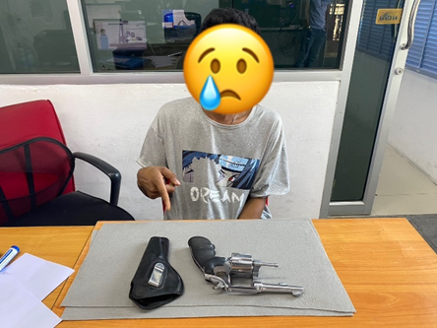

2.วันที่ 8 มีนาคม 2567 เวลา 08.30 น.จับกุมตัวนางขันทอง ศรีเรือง อายุ 51 ปี ที่อยู่34/1 ม. 5 ต.บึงทับแรต อ.ลานกระบือ จ.กำแพงเพชร หมายเลขบัตรประชาชน3-6404-00472-75-8
โดยกล่าวหาว่า ร่วมกันฉ้อโกงทรัพย์ โดยแสดงตนเป็นคนอื่น,ร่วมกันเข้าสู่ระบบคอมพิวเตอร์ซึ่งข้อมูลคอมพิวเตอร์ปลอมฯ(ผู้ต้องหาตามหมายจับศาลจังหวัดหัวหิน ที่ จ.202/2558 ลง 24 สิงหาคม 2558) สถานที่จับกุม สภ.หัวหิน อ.หัวหิน จ.ประจวบฯ

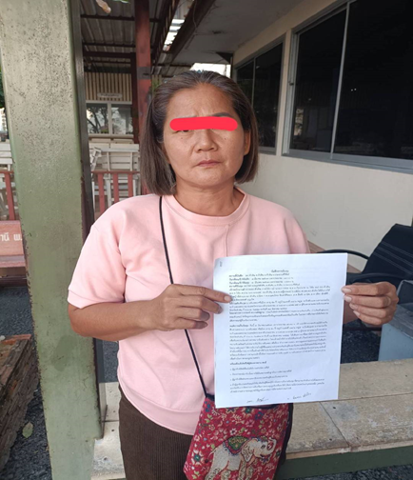

3.วันที่ 8 มีนาคม 2567 เวลาประมาณ 17.30 น. จับกุมตัวนายพิเชษฐ์ หรือ ตั๊ด บุตรสงค์ อายุ 16 ปี ที่อยู่ 237 ม. 15 ต.หินเหล็กไฟ อ.หัวหิน จ.ประจวบคีรีขันธ์ เลขประจำตัวประชน 1-7798-00313-67-4 ผู้ต้องหาตามหมาย ของศาลเยาวชนและครอบครัวจังหวัดประจวบคีรีขันธ์ ที่ จ.6/2567 ร่วมกันฆ่าผู้อื่นโดยเจตนา , ร่วมกันพยายามฆ่าอื่นโดยเจตนา ,มีอาวุธปืนและเครื่องกระสุนปืนไว้ในครอบครองโดยไม่ได้รับอนุญาตและพาอาวุธปืนไปในเมืองหมู่บ้านหรือทางสาธารณะ โดยไม่ได่รับอนุญาตให้มีปืนติดตัวและไม่มีเหตุอันควร
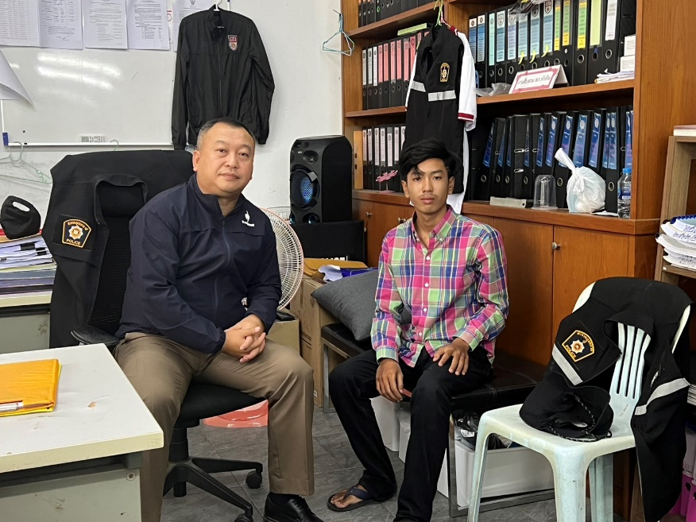

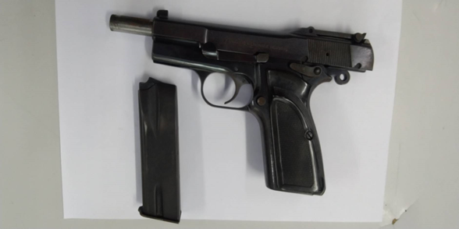

4.วันที่ 9 มีนาคม 2567 เวลาประมาณ 09.00 น. จับกุมตัว ด.ช.ทีปกรหรือปอนด์ ทองมี อายุ 14 ปี ที่อยู่ 705 ม. 7 ต.หินเหล็กไฟ อ.หัวหิน จ.ประจวบคีรีขันธ์ เลขประจำตัวประชน 17798-00354-192 ผู้ต้องหาตามหมายของศาลเยาวชนและครอบครัวจังหวัดประจวบคีรีขันธ์ ที่ จ.5 /2567 ร่วมกันฆ่าผู้อื่นโดยเจตนา , ร่วมกันพยายามฆ่าอื่นโดยเจตนา ,มีอาวุธปืนและเครื่องกระสุนปืนไว้ในครอบครองโดยไม่ได้รับอนุญาตและพาอาวุธปืนไปในเมืองหมู่บ้านหรือทางสาธารณะ โดยไม่ได้รับอนุญาตให้มีปืนติดตัวและไม่มีเหตุอันควร

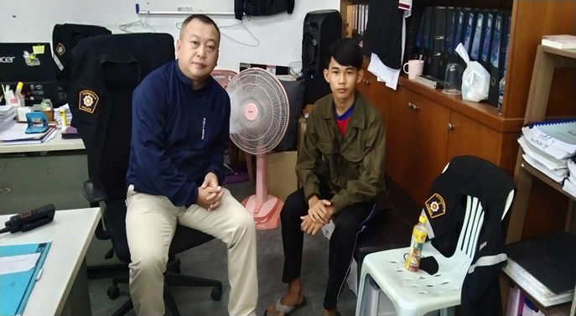

5.วันที่ 9 มีนาคม 2567 เวลาประมาณ 13.00 น. จับกุมนายศิริชัย หรือโบ๊ท ทินรอด อายุ 26 ปี ที่อยู่ 313 ม.5 ต.บ้านหม้อ อ.เมือง จ.เพชรบุรี เลขบัตรประจำตัวประชาชน 1-7699-00471-72-7โดยกล่าวหาว่ากระทำความผิดฐานมียาเสพติดให้โทษประเภท 1 (ยาบ้า) ไว้ในครอบครองโดยไม่ได้รับอนุญาต และเสพยาเสพติดให้โทษประเภท 1 (เมทแอมเฟตามีน) โดยฝ่าฝืนต่อกฎหมาย
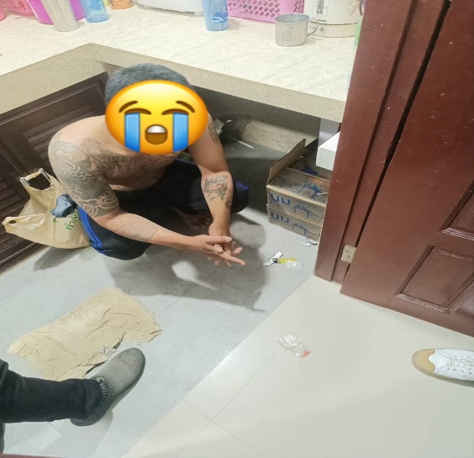

6.วันที่ 10 มีนาคม 2567 เวลาประมาณ 16.30 น. จับกุมตัวายอนิวัต ลือบางใหญ่ อายุ 24 ปี ที่อยู่ 173 ม.12 ต.ทับใต้ อ.หัวหิน จ.ประจวบคีรีขันธ์ หมายเลขประจำตัวประชาชน 1-7706-00266-04-6โดยกล่าวหาว่ากระทำความผิดฐาน ลักทรัพย์ พร้อมด้วยของกลาง เครื่องสูบน้ำ จำนวน 1 เครื่อง สถานที่จับกุมหน้าบ้านเลขที่ 173 ม.12 ต.ทับใต้ อ.หัวหิน จ.ประจวบคีรีขันธ์

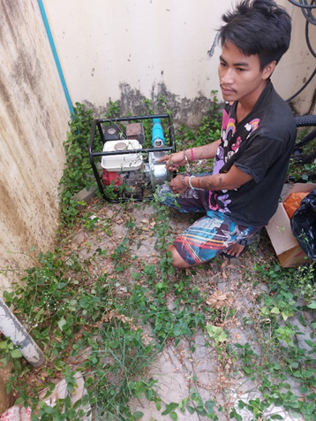

7.วันนี้ (19มี.ค.67)เวลาประมาณ 02.10น.ได้ร่วมกันจับกุมตัวนายพบสันต์ สัจวิทย์วิศาล อายุ 56 ปี ที่อยู่28 ถนนบางขุนเทียน แขวงหนองบอน เขตประเวศ กทม
โดยแจ้งข้อกล่าวหาว่ากระทำความผิดฐาน "ร่วมกันโดยทุจริตหรือโดยหลอกลวง นำ เข้าสู่ระบบคอมพิวเตอร์ซึ่งข้อมูลคอมพิวเตอร์ที่บิดเบือนหรือปลอมไม่ว่าทั้งหมดหรือบางส่วน หรือข้อมูลคอมพิวเตอร์อันเป็นเท็จ "ตามหมายจับของศาลจังหวัดหัวหิน ที่ จ.36/2567ลงวันที่ 18 มีนาคม 2567 จับกุมได้ที่สนามบินดอนเมือง กรุงเทพฯ เมื่อ 19 มี.ค.2567 เวลา 02.10 น.
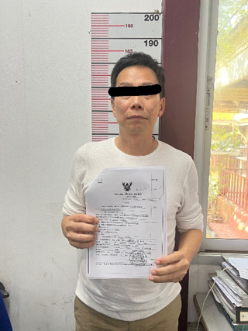
8.วันที่ 22 มีนาคม 2567 เวลาประมาณ 09.30 น.
ได้ร่วมกันจับกุมตัวนายศรีวิเชียร ชาวพิทักษ์วงศ์ อายุ 64 ปี ที่อยู่ 39/16 ซ.หมู่บ้านทางรถไฟฝั่งตะวันตก ต.หัวหิน อ.หัวหิน จ.ประจวบฯ หมายเลขประจำตัวประชาชน 3-7707-00018-10-5 ตามหมายจับศาลจังหวัดหัวหินที่ จ.10/2566 ลงวันที่ 6 มกราคม 2566
โดยกล่าวหาว่ากระทำความผิดฐาน"เป็นผู้ใช้ให้ผู้อื่นกระทำความผิดฐานก่อสร้าง แผ้วถาง หรือกระทำด้วยประการใดๆอันเป็นการทำลายป่า หรือเข้ายึดถือครอบครองป่า เพื่อตนเองหรือผู้อื่นโดยไม่ได้รับอนุญาตจากพนักงานเจ้าหน้าที่" จับกุมได้ที่บ้านพักฟ้าใสห้องVIP 2 ซอย18/1 หมู่4 ต.โคกหม้อ อ.เมือง จว.ราชบุรี

